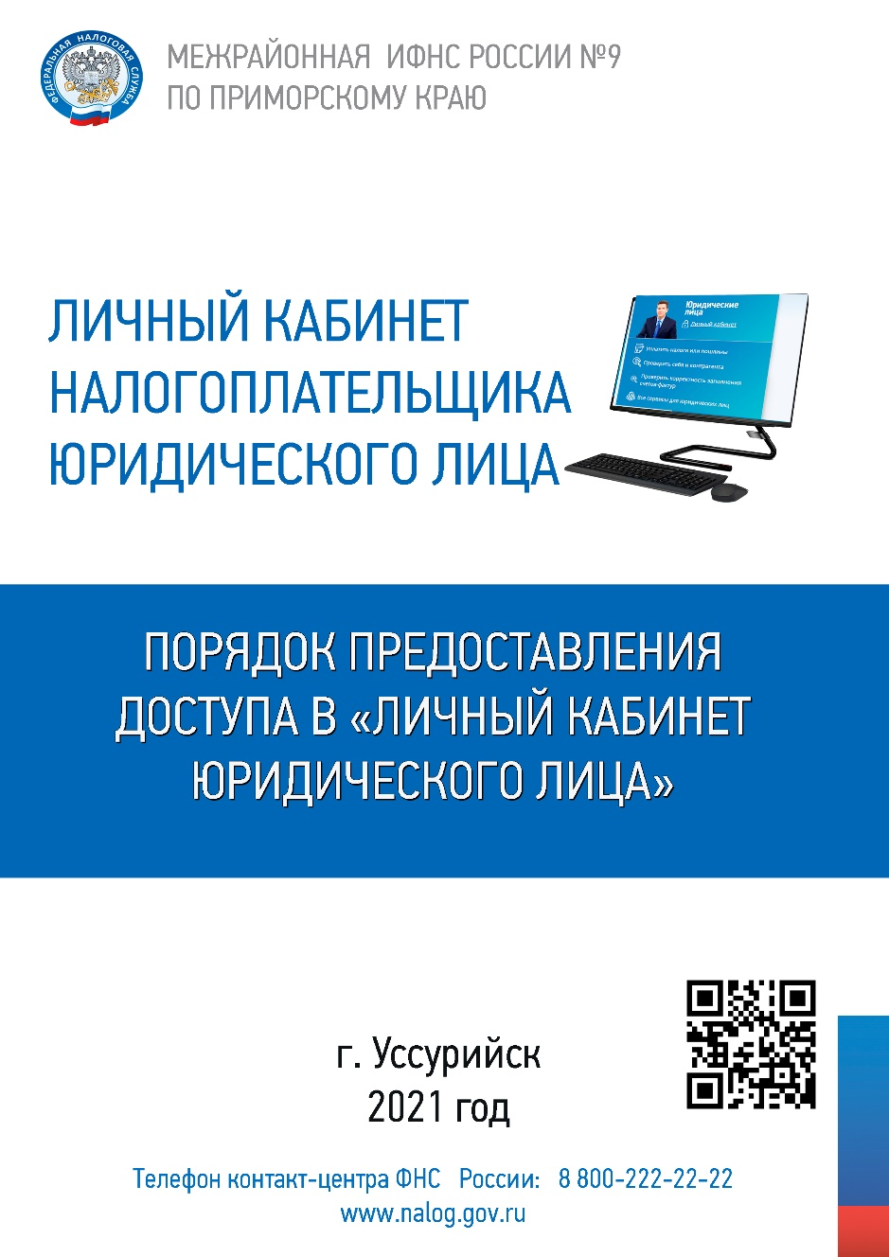

ПОРЯДОК ПРЕДОСТАВЛЕНИЯ ДОСТУПА В «ЛИЧНЫЙ КАБИНЕТ ЮРИДИЧЕСКОГО ЛИЦА»
Для подключения к сервису «Личный кабинет юридического лица» необходимо получить квалифицированный сертификат ключа проверки электронной подписи (далее КСКПЭП) в удостоверяющем центре, аккредитованном в сети доверенных удостоверяющих центров Минкомсвязи России, участником которой является и ФНС России (Перечень удостоверяющих центров), в соответствии с требованиями Федерального закона от 06.04.2011 № 63-ФЗ.
КСКПЭП должен быть выдан на руководителя организации либо лицо, имеющее право действовать без доверенности от имени организации по сведениям ЕГРЮЛ, либо лицо, имеющее действующую доверенность с полными полномочиями.
Обязательным условием является наличие в КСКПЭП ИНН и ОГРН юридического лица.
Для управляющей компании КСКПЭП должен содержать ФИО руководителя управляющей компании и реквизиты той организации, управление которой осуществляется (ИНН, ОГРН).
Могут быть использованы КСКПЭП, выданные для представления налоговой и бухгалтерской отчетности по телекоммуникационным каналам связи.
Для входа в «Личный кабинет юридического лица»:
- подключите носитель ключа электронной подписи к компьютеру;
- выполните проверку условий подключения к «Личному кабинету налогоплательщика юридического лица»*;
- или выполните проверку условий подключения для Рутокен ЭЦП 2.0 к «Личному кабинету налогоплательщика юридического лица»*;
Первый вход в «Личный кабинет юридического лица» осуществляется с ключом электронной подписи, выданным руководителю ЮЛ либо лицу, имеющему право действовать без доверенности в отношении ЮЛ по сведениям ЕГРЮЛ, либо лицу, имеющему действующую доверенность с полными полномочиями, и требует прохождения процедуры регистрации в сервисе.

Регистрация руководителем организации, либо лицом имеющим право действовать без доверенности от имени организации по сведениям ЕГРЮЛ:
- На странице регистрации:
  - ознакомьтесь с текстом Соглашения об открытии доступа, подпишите его своей электронной подписью;
  - введите адрес электронной почты;
  - нажмите «Подписать и отправить».
- В случае успешной регистрации, Вам будет отображено соответствующее сообщение на странице:
На указанный Вами адрес электронной почты будет отправлено электронное сообщение со ссылкой активации учетной записи Вашей организации. Ожидайте ссылки активации «Личного кабинета юридического лица».
- После получения на указанный при регистрации адрес электронной почты сообщения:
  - откройте сообщение со ссылкой активации «Личного кабинета юридического лица»;
  - перейдите по указанной ссылке.
- Для предоставления доступа филиалам и другим обособленным подразделениям руководитель ЮЛ (лицо, имеющее право действовать без доверенности от имени организации по сведениям ЕГРЮЛ) должен завести сведения своих обособленных подразделений в разделе «Администрирование» сервиса «Личный кабинет налогоплательщика юридического лица».
Регистрация юридического лица при наличии управляющей компании:
- Руководитель управляющей компании подписывает соглашение с ключом квалифицированной электронной подписи, с данными той организации, доступ в «Личный кабинет которой необходимо получить.
- На странице регистрации:
  - ознакомьтесь с текстом Соглашения об открытии доступа, подпишите его своей электронной подписью;
  - введите адрес электронной почты;
  - нажмите «Подписать и отправить».
- В случае успешной регистрации, Вам будет отображено соответствующее сообщение на странице:
На указанный Вами адрес электронной почты будет отправлено электронное сообщение со ссылкой активации учетной записи Вашей организации. Ожидайте ссылки активации «Личного кабинета юридического лица».
- После получения на указанный при регистрации адрес электронной почты сообщения:
  - откройте сообщение со ссылкой активации «Личного кабинета юридического лица»;
  - перейдите по указанной ссылке.
- Для предоставления доступа филиалам и другим обособленным подразделениям руководитель управляющей компании должен завести сведения обособленных подразделений организации в разделе «Администрирование» сервиса «Личный кабинет юридического лица».
Регистрация лицом, имеющим действующую доверенность с полными полномочиями:
- На странице регистрации:
  - ознакомьтесь с текстом Соглашения об открытии доступа, подпишите его своей электронной подписью;
  - введите адрес электронной почты;
  - нажмите «Подписать и отправить».
- Загрузите информационное сообщение о доверенности:
  - укажите xml-файл Информационного сообщения о доверенности;
  - нажмите «Далее».
- В случае успешной регистрации, Вам будет отображено соответствующее сообщение на странице:
На указанный Вами адрес электронной почты будет отправлено электронное сообщение со ссылкой активации учетной записи Вашей организации. Ожидайте ссылки активации «Личного кабинета юридического лица».
- После получения на указанный при регистрации адрес электронной почты сообщения:
  - откройте сообщение со ссылкой активации «Личного кабинета юридического лица»;
  - перейдите по указанной ссылке.
- Для предоставления доступа филиалам и другим обособленным подразделениям лицо, имеющее действующую доверенность с полными полномочиями, должно завести сведения обособленных подразделений организации в разделе «Администрирование» сервиса «Личный кабинет юридического лица».

ПОЛЬЗУЙТЕСЬ ЭЛЕКТРОННЫМИ СЕРВИСАМИ
ФНС РОССИИ – ЭТО УДОБНО!

